**南开大学电子信息与光学工程学院**

**电路基础实验**一

**实验名称 电路元件的伏安特性测量**

1. **实验目的**

1.学习测量电路元件伏安特性的方法。

2.掌握线性电阻、非线性电阻元件伏安特性的逐点测试法，了解非线性电路元件的伏安特性曲线。

3.掌握直流稳压电源和直流电压表、直流电流表的使用方法。

4.根据伏安特性曲线探究电路元件的性质

**二. 实验原理**

任何一个二端元件的特性可用该元件上的端电压U与通过该元件的电流I之间的函数关系I＝f(U)来表示，即用I-U平面上的一条曲线来表征，这条曲线称为该元件的伏安特性曲线。

线性电阻器是理想元件，在任何时刻它两端的电压与其电流的关系服从欧姆定律；非线性电阻器元件的伏安特性不是一条通过原点的直线，它在I-U平面上的特性曲线各不相同。

**三. 实验设备**

1.直流电压源

2.电阻1kΩ*1、200Ω*1

3.导线

4.电压表、电流表

5.二极管（1N4007）、稳压二极管（1N4728）

**四. 实验内容及数据**

1.测量线性电阻的伏安特性（因电压表的电阻极大，故采取电流表外接法）

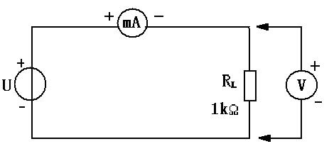

按如下电路图连接电路，检查线路连接无误后接通电源，调节输出细调旋钮同时用电压表测量电压值，在表中记录调节的电压和相应的电流表读数。

实验数据如图所示：

|  |  |  |  |  |  |  |  |
| --- | --- | --- | --- | --- | --- | --- | --- |
| U(V) | 2.93 | 3.99 | 4.90 | 7.78 | 11.36 | 14.00 | 19.48 |
| I(mA) | 2.85 | 3.88 | 4.76 | 7.55 | 11.03 | 13.58 | 18.90 |
| U(V) | -3.87 | -5.77 | -8.67 | -12.67 | -15.81 | -19.48 | -19.96 |
| I(mA) | -3.74 | -5.58 | -8.39 | -12.27 | -15.31 | -18.88 | -19.35 |

2. 测定二极管的伏安特性（1N4007）

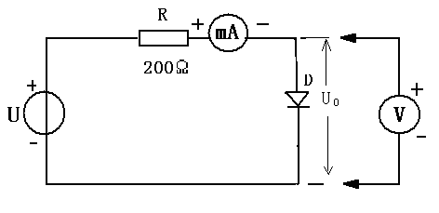

按如下电路图连接电路，检查线路连接无误后接通电源，调节输出细调旋钮同时用电压表测量电压值，在表中记录调节的电压和相应的电流表读数。

|  |  |  |  |  |  |  |  |
| --- | --- | --- | --- | --- | --- | --- | --- |
| U(V) | 0.246 | 0.318 | 0.414 | 0.460 | 0.517 | 0.531 | 0.544 |
| I(mA) | 0.00 | 0.00 | 0.01 | 0.03 | 0.14 | 0.19 | 0.26 |
| U(V) | 0.557 | 0.575 | 0.585 | 0.615 | 0.629 | 0.644 | 0.663 |
| I(mA) | 0.35 | 0.50 | 0.63 | 1.17 | 1.55 | 2.10 | 3.06 |
| U(V) | 0.691 | 0.698 | 0.707 | 0.713 | 0.720 | 0.731 | 0.741 |
| I(mA) | 5.44 | 6.29 | 7.60 | 8.57 | 9.88 | 12.35 | 15.30 |
| U(V) | -2.04 | -4.07 | -11.63 | -20.35 | -23.33 | -25.58 | -28.62 |
| I(mA) | 0.00 | 0.00 | 0.00 | 0.00 | 0.00 | 0.00 | 0.00 |

3.测定稳压二极管的伏安特性（1N4728）

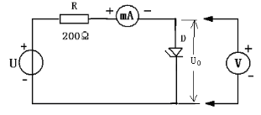

按如下电路图连接电路，检查线路连接无误后接通电源，调节输出细调旋钮同时用电压表测量电压值，在表中记录调节的电压和相应的电流表读数。

|  |  |  |  |  |  |  |  |
| --- | --- | --- | --- | --- | --- | --- | --- |
| U(V) | 0.580 | 0.617 | 0.649 | 0.709 | 0.755 | 0.786 | 0.792 |
| I(mA) | 0.00 | 0.00 | 0.01 | 0.09 | 0.47 | 1.39 | 1.68 |
| U(V) | 0.793 | 0.797 | 0.801 | 0.807 | 0.809 | 0.814 | 0.818 |
| I(mA) | 1.77 | 2.05 | 2.42 | 2.96 | 3.26 | 3.75 | 4.48 |
| U(V) | 0.822 | 0.827 | 0.835 | 0.842 | 0.846 | 0.849 | 0.852 |
| I(mA) | 5.19 | 6.14 | 8.18 | 10.44 | 12.22 | 13.85 | 15.16 |
| U(V) | 0.856 | 0.858 |  |  |  |  |  |
| I(mA) | 17.60 | 19.92 |  |  |  |  |  |
| U(V) | -1.08 | -3.76 | -4.46 | -5.02 | -5.08 | -5.13 | -5.15 |
| I(mA) | 0.00 | 0.00 | 0.01 | -0.15 | -0.25 | -0.52 | -0.77 |
| U(V) | -5.16 | -5.17 | -5.19 | -5.20 | -5.21 | -5.22 | -5.23 |
| I(mA) | -0.95 | -1.23 | -1.97 | -3.51 | -5.79 | -7.82 | -9.56 |
| U(V) | -5.24 | -5.25 | -5.26 | -5.27 | -5.28 |  |  |
| I(mA) | -13.69 | -15.30 | -16.52 | -18.85 | -19.70 |  |  |

五. 数据分析

1.测量线性电阻的伏安特性

用最小二乘法进行线性拟合：

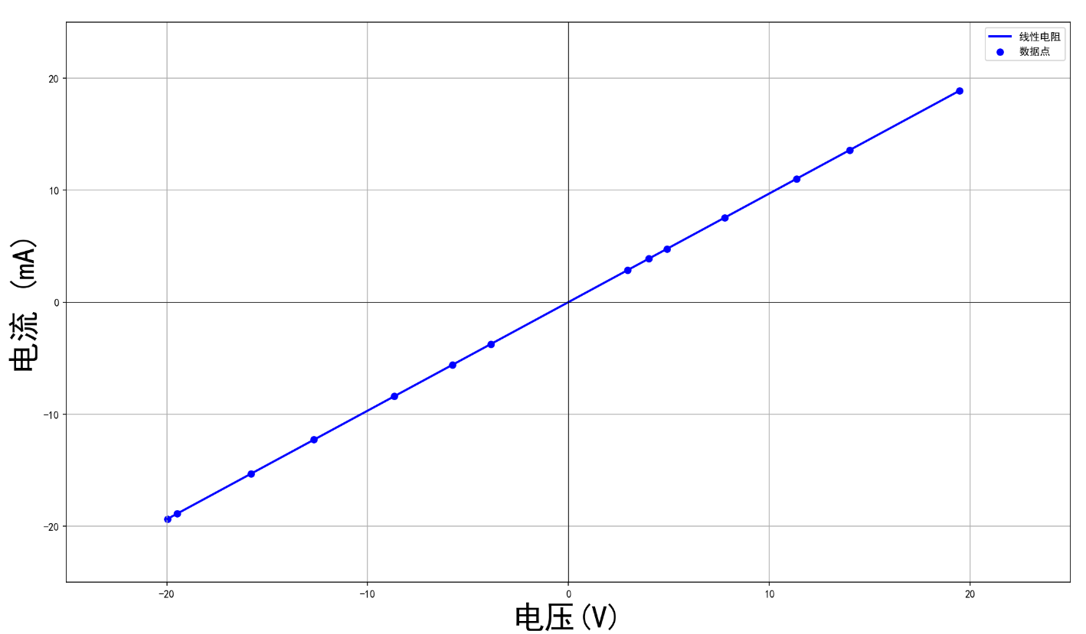

线性拟合程度R: 0.9999998610

电阻值为: 1.031 kΩ

该线性电阻在一定的电压范围内符合欧姆定律，I-U曲线近似是一条直线

2. 测定二极管的伏安特性（1N4007）

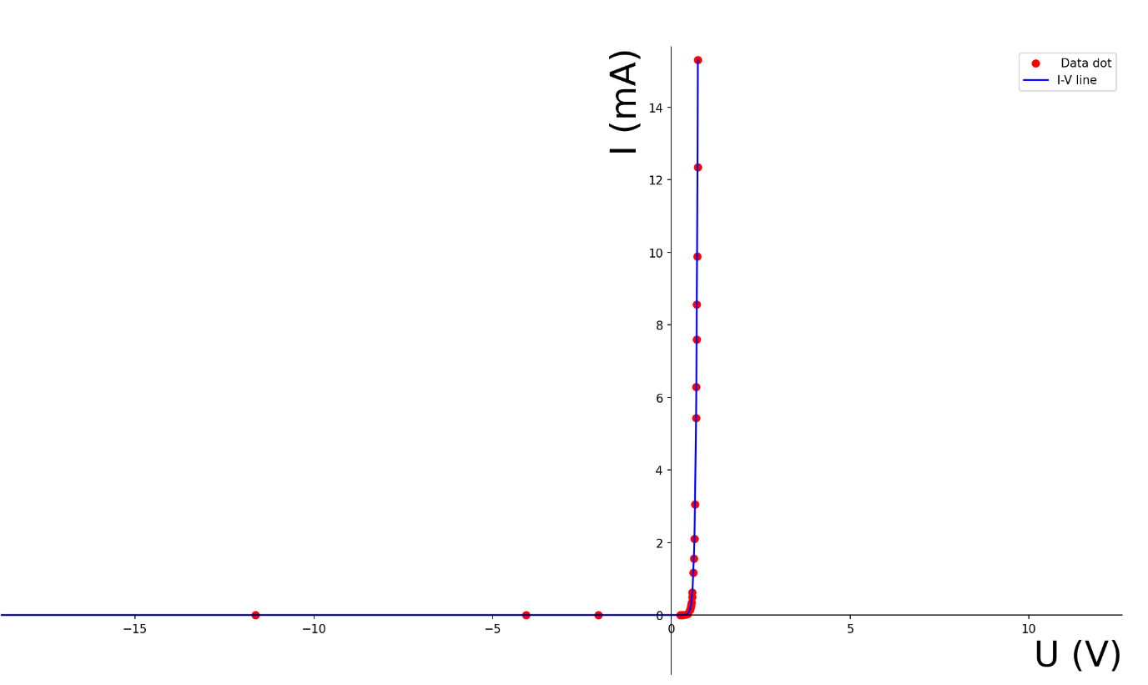

根据其I-U曲线可以得到以下结论

1.从低电压区域看出，在较低的电压范围内，电流几乎保持为零或非常小，表明二极管在这一区间内基本不导电。

2.发现有阈值电压，随着电压的增加，存在一个特定的电压点，在此点之前，电流的增加非常缓慢；但是一旦超过这个电压点，电流开始迅速增加。

3.在阈值电压之后，电流随电压的增加而迅速增加，显示出二极管的导电特性。在这个区域，二极管呈现出低电阻的特性，允许电流通过。

4.在反偏条件下，即使电压增加，电流也保持非常低，几乎不变。

3.测定稳压二极管的伏安特性（1N4728）

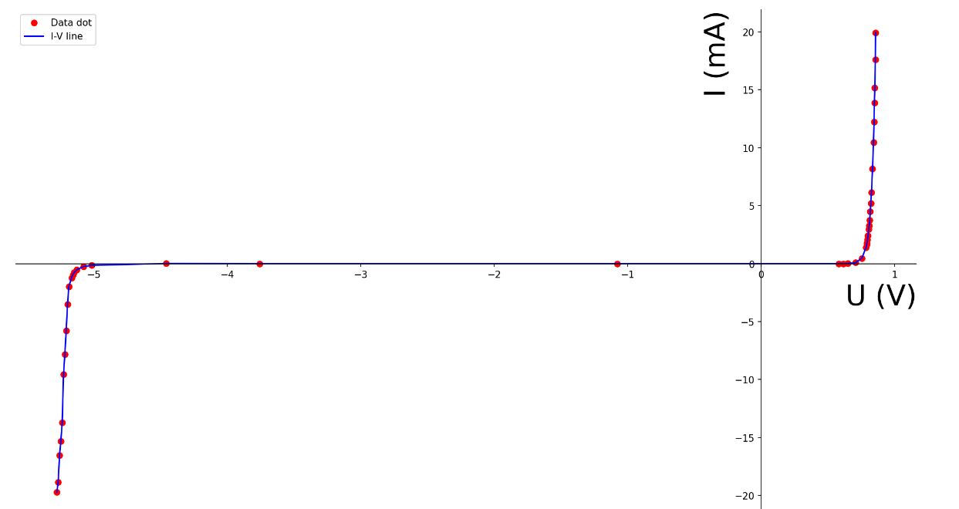

根据其I-U曲线可以得到以下结论

1.随着正向电压的增加，电流开始缓慢增加，直到达到一个特定的电压点后，电流迅速增大。

2.在负电压区域，电流保持在非常低的水平，即使电压有所变化，电流的变化也非常小。这表明稳压二极管在反向偏置条件下表现出很高的阻抗，几乎不导电。

3.稳定区域，在反向偏置下，存在一个电压区间，电流从缓慢增加到迅速增加的转变点，表明稳压二极管在此区间开始稳定工作，稳定调节电压。

六. 思考题

1.计算线性电阻与非线性电阻的电阻值：

线性电阻：由于其电阻在一定电压范围内不变，故可以用欧姆定律计算电阻 $$R=\frac{U}{I}$$

非线性电阻：非线性电阻的电阻值随电压或电流的变化而变化，因此不能简单地使用欧姆定律来计算一个固定的电阻值。要求特定电压值的电阻，可以在这一点求导，也就是切线斜率 $R_{d}=\frac{ⅆU}{ⅆI}$

2.分析常见元件的伏安特性曲线：

线性电阻：表现为一条通过原点的直线，斜率等于电阻的倒数，显示电压与电流成正比关系。

二极管：在正向偏置时，开始时电流增加缓慢，当达到阈值电压后电流迅速增加；在反向偏置时，电流非常小，直到达到击穿电压，电流急剧增加。

稳压二级管：在反向偏置下，电流在击穿电压前非常小，击穿后电流迅速增加，但电压变化不大，显示其稳压特性。

3.如果误将电流表并联至电路，会出现什么后果：

电流表一般串联使用，故内阻很小，如果误将电流表并联到电路中，它将短路并联部分的电路，导致通过电流表的电流急剧增加，可能会损坏电流表，甚至损坏其他电路元件。

4.假如在测量二极管的伏安特性实验中，误漏接限流电阻R，会出现什么后果：

限流电阻的作用是限制电流，如果忘记连接限流电阻，一旦二极管导通，电路中可能流过大量电流，可能导致二极管过热甚至损坏，同时也可能对其他电路元件造成损害。